«Автоматизация поставленных звуков

с помощью игровых приёмов»

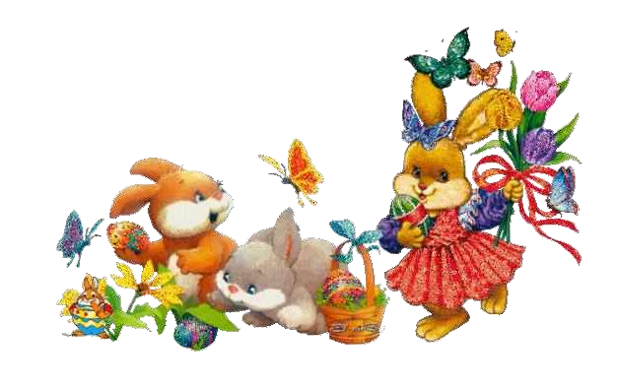В результате посещения коррекционно-развивающих занятий логопеда, у детей появляются новые (чистые) звуки в речи. Этот процесс индивидуален и зависит от многих факторов, у одного ребенка дефектное звукопроизношение исправляется быстро, а другому на это потребуется не один месяц кропотливой работы, причем, не только работы логопеда, а совместного труда логопеда, родителей и воспитателя. Постановкой звука занимается логопед. Следующий этап работы – автоматизация звука в слоге, в слове, в речи.

В ряде исследований показано, то от момента появления того или другого звука у ребенка, т. е. его первого правильного произнесения, до включения его в речь проходит довольно длительный период времени. А. Н. Гвоздев назвал его периодом овладения звуком. Он длится 30 - 45 и более дней и имеет свои особенности. Сначала новый звук употребляется параллельно со старым, который был его заменителем (субститутом), при этом прежний звук употребляется чаще, чем новый.

В дальнейшем новый звук начинает употребляться чаще своего бывшего субститута, а через некоторое время он теснит субститут по всем позициям и употребляется даже в тех случаях, когда последний выступает в собственной функции, т. е. он его полностью вытесняет из речи, и только после этого начинается процесс разграничения (этап дифференциации) нового звука и того, который выступал в качестве субститута.

Таким образом, после того, как логопед научил ребенка произносить звук, необходим контроль со стороны взрослых. Так как ребенок больше времени проводит в детском саду, очень важна роль воспитателя в процессе автоматизации нового звука в речи. Чем чаще взрослые будут исправлять неправильное произношение, тем быстрее звук закрепится в речи.

Необходимо помнить, что делать это нужно корректно, доброжелательным тоном, чтобы не вызвать у ребёнка негативной реакции. Помогут автоматизировать поставленный звук специальные игры и упражнения: многократное проговаривание слогов, а затем слов с поставленным звуком, работа с чистоговорками, нахождение слов с нужным звуком, составление словосочетаний и предложений и т. д. Главное добиваться чистого произношения как во время специальных упражнений на занятиях, так и во время игр и в свободной деятельности. И не забывайте хвалить ребенка!

# 3.gif - 49.27 KBИгра «Найди нужное слово»

Взрослый называет слова, а ребенок должен сказать: «ОЙ», если в слове услышит изучаемый звук, о котором договариваются заранее. Игра развивает фонематический слух и приучает ребенка вслушиваться в звучание слов.

# Игра «Что я загадал?»

Взрослый предлагает отгадать загаданное слово, по словам подсказкам. Например: этот предмет большой, железный, тяжелый, у него есть колеса и руль. Конечно, ребенок с радостью отгадывает, что это Машина, а заодно и произносит слово с определенным звуком, который необходимо автоматизировать. Хитрость заключается в том, что взрослый сознательно загадывает слова с определенным звуком, но не забывает, что звук может быть в начале, середине и конце слова. Для усложнения данной игры- можно предложить ребёнку, при правильном ответе- меняться ролями.

# Игра «Чего не стало?»

На столе 4 предмета или игрушки. Дети называют их. Потом один ребенок отворачивается, а в это время добавляется еще один предмет или игрушка. Ребенок поворачивается и называет, что прибавилось. В конце занятия детям предлагают придумать слова со звуком [л]. Примерный перечень картинок для игры: юла, пила, булавка, игла, клоун, волк, белка и др.

# Игра «Образуй родственные слова»

Дошкольникам предлагают придумать к названным словам родственные. Чулок - чулочек, чулочная (фабрика).

Волк - волчий, волчица, волчонок, волчище. Глоток- глоточек, глотать, проглотить, глотка.

# Игра «Посчитай-ка»

Детям предлагают посчитать предметы с определенным звуком. Например: давай мы посчитаем все машины которые встретятся нам на пути: одна машина, две машины, три машины, четыре машины, пять машин; и т.д.

# Игра «Всезнайка»

Дошкольники должны ответить на вопросы, называя слова, которые начинаются с определенного звука, например звука [л].

Как тебя зовут? Где ты живешь? Что ты любишь кушать? Каких ты знаешь животных на звук [л]? Каких ты знаешь рыб на звук [л]? Какие имена девочек (мальчиков) на звук [л] ты знаешь? и т.д.

# Игра «Кто больше»

Взрослый просит назвать слова, в названии которых имеется определенный звук. Слова называются по очереди, желательно создать для ребёнка ситуацию успеха, показывая, что взрослый затрудняется в придумывании новых слов, что побудит ребенка ему подсказывать. С детьми более старшего возраста игру можно усложнить, ограничивая правилами – например- изучаемый звук стоит только в середине слова, или предметы могут обозначать только живые предметы или только сладкое…

# 4.jpg - 22.79 KBИгра «Один - много»

«Я говорю про один предмет, а ты говоришь про много предметов». Например: бокал - бокалы; пила - ...; пенал - ...; канал - ...; плот - ...; дятел - ... и др.

# Игра «Чего много»

«Скажи, чего много?». Например: палуба - ..., малыш - ..., шалаш - ..., желудь - ...и др.

# Игра «Знаешь ли ты?»

Дошкольникам предлагается назвать как можно больше слов со звуком [л] из названной тематической группы. Например: Продукты питания - сало, масло, колбаса, халва. Транспорт - теплоход, тепловоз, велосипед. Овощи - свекла, баклажан и др.

# Игра «Назови ласково словечко»

Дошкольникам предлагается назвать предложенные слова ласково.

Например: вилка - вилочка, палка-..., полка - ..., галка - ..., кулак -кулачок, каблук - ..., балкон - ..., вулкан - ..., колпак - ....

Вот такие примерные игры вы можете играть с ребёнком, пока идете в детский сад, на прогулке. Они не требуют много времени и специальной подготовки, но чем чаще мы произносим слова с заданным звуком, тем скорее навыки артикуляции доводятся до автоматизма.